和兴玻璃铝业（上海）有限公司“5·26”起重伤害一般事故调查报告

5·26起重伤害一般事故调查组
2023年7月17日

目 录
一、事故基本情况 2
二、事故相关情况 3
三、事故发生过程及应急救援情况 6
四、人员伤亡、经济损失情况 6
五、现场勘查及检测鉴定情况 6
六、事故原因及性质 10
七、责任认定与处理建议 11
八、整改建议 12
九、 调查组成员单位 13

一、事故基本情况
事故单位 | 和兴玻璃铝业（上海）有限公司
事故单位地址 | 上海市浦东新区顾高路3121号
法定代表人 | WANG LEI(王蕾) | 公司类型 | 有限责任公司（中外合资）
所属行业 | 非金属矿物制品业 | 经营范围 | 建筑幕墙、建筑钢结构等
事故发生地点 | 瑞宁路20号 | 事故发生时间 | 2023年5月26日12时50分左右
事故等级 | 一般事故 | 事故直接原因 | 违规作业
主要原因 | 违规作业 | 直接经济损失 | 118万元左右
死亡人数 | 1 | 受伤人数 | 1
负责组织事故调查部门 | 上海市徐汇区应急管理局
说明：
根据《中华人民共和国安全生产法》《生产安全事故报告和调查处理条例》《上海市安全生产条例》的相关规定，上海市徐汇区应急管理局会同区监察委、总工会、公安徐汇分局、区建管委组成事故调查组，对2023年5月26日发生在瑞宁路20号滨江复兴中心项目1人死亡1人受伤事故进行了调查。
现已按照规定期限组织完成了本次事故的调查工作，形成书面事故调查报告。调查组成员一致同意调查报告。

调查组组长（签字）： 日期：

二、事故相关情况

（一）项目基本情况
徐汇滨江复星中心项目位于上海市徐汇区斜土路街道瑞宁路近中山南二路，总建筑面积 218000 ㎡，其中地下建筑面积 98000 ㎡，地上建筑面积 120000 ㎡。主要建设内容为 3 栋住宅楼（2 栋地下 2 层、地上 26 层；1 栋地下 2 层、地上 25 层）和 3 栋商业办公楼（1 栋地下 3 层、地上 7 层；1 栋地下 3 层、地上 11 层；1栋地下 3 层、地上 14 层）

（二）事故涉及单位基本情况

1.总包单位
中建八局第四建设有限公司（以下简称中建八局第四公司），法定代表人：丁灏，住所：山东省青岛市崂山区松岭路169号中建大厦，经营范围包括建筑工程施工、建筑工程设计、施工专业作业等。持有中华人民共和国住房和城乡建设部颁发的《建筑业企业资质证书》（证书编号：D137075653），资质类别及等级包括建筑工程施工总承包特级。持有山东省住房和城乡建设厅颁发的《安全生产许可证》（编号：鲁JZ安许证字【2021】021338）

2.专业分包单位
和兴玻璃铝业（上海）有限公司（以下简称和兴玻璃公司），法定代表人：WANG LEI（王蕾），住所：上海市浦东新区顾高路3121号，经营范围包括建筑幕墙、建筑钢结构等。持有上海市住房和城乡建设管理委员会颁发的《建筑业企业资质证书》（证书编号：DW231523231），类别及专业为建筑幕墙工程专业承包一级、建筑装修装饰工程专业承包二级，钢结构工程专业承包三级。持有上海市住房和城乡建设管理委员会颁发的《安全生产许可证》（编号：沪JZ安许证字【2017】012178）.

3.劳务分包单位
上海星芳建筑工程有限公司（以下简称星芳公司），法定代表人：张磊，住所：上海市金山工业区亭卫公路6495弄168号5幢1楼1265室，经营范围包括建筑工程、建筑劳务分包等。持有上海市住房和城乡建设管理委员会颁发的《建筑业企业资质证书》（证书编号：D231574943），资质类别及等级为建筑装修装饰工程专业承包二级、施工劳务企业资质劳务分包不分级（备案）。

4.机械设备租赁单位
江苏众建达丰机械工程有限公司（以下简称达丰公司），法定代表人：林翰威，住所：江苏省常州市金坛区华城中路168号223室，经营范围包括建筑机械及工程机械的施工、安装、维修等。持有江苏省住房和城乡建设厅颁发的《建筑业企业资质证书》（证书编号：DW232000497）,资质等级为起重设备安装工程专业承包壹级。持有江苏省住房和城乡建设厅颁发的《建筑施工企业安全生产许可证》（证书编号：苏JZ安许证字【2009】040006）。

5.监理单位
上海复远建设监理有限公司（以下简称复远公司），法定代表人：周解伟，住所：上海市普陀区曹杨路510号9楼，经营范围包括建筑工程监理服务等。持有中华人民共和国住房和城乡建设部颁发的工程监理资质证书。资质等级为：房屋建筑工程监理甲级。

（三）合同签订情况

1.施工总包合同
上海复滨房地产开发有限公司与中建八局第四公司签订《徐汇滨江复星中心项目住宅部分总承包合同》，约定由中建八局第四公司承包徐汇滨江复星中心项目住宅部分，包括但不限于土方工程、主体建筑结构等。

2.专业分包合同
中建八局第四公司与和兴玻璃公司签订《建筑工程专业施工分包合同》，约定由和兴玻璃公司分包复星中心项目住宅部分幕墙工程，工程范围包括幕墙、钢构及配件等的加工制作、运输、安装、各项检测等。

3.劳务分包合同
中建八局第四公司与星芳公司签订《建筑工程施工劳务分包合同》，约定由星芳公司承包复星中心项目住宅部分主体一次结构、模板工程及支撑系统等的劳务。
4.机械设备租赁合同
中建八局第四公司与达丰公司签订《建筑施工机械设备租赁合同》，约定由达丰公司为复星中心项目住宅部分提供6台塔吊，每台塔吊配备两名操作司机。

5.建设工程监理合同
上海复滨房地开发有限公司与复远公司签订《徐汇滨江复星中心建设工程监理合同》，约定由复远公司按照合同约定提供监理相关服务。

三、事故发生过程及应急救援情况

（一）事故经过
2023年5月26日早上，和兴玻璃公司联系星芳公司计划将3号楼南侧方钢材料转运至2号楼。星芳公司信号工郭某某和3号塔吊司机黄某某负责吊运作业。12时30分许，和兴玻璃公司工人王某某将现场6根方钢绑扎牢固后，郭某某指挥起吊。12时50分左右，星芳公司工人钟某某强行越过警戒线，闯入吊装区域，郭某某遂即进行拉拽、劝阻。此时钢丝绳突然断裂，方钢从约30米高度滑脱坠落，落地反弹后砸中钟某某头部和郭某某腿部。

（二）事故救援情况
事故发生后，现场人员立即拨打120急救电话和110报警电话。120到场后确认，钟某某当场死亡，郭某某被紧急送往中山医院抢救，目前正在康复中。接报后，区应急局、徐汇公安分局、区建管委等部门赶到现场处置。

四、人员伤亡、经济损失情况

（一）死者情况
死者钟某某，男，56岁，江西抚州人，星芳公司普工。

（二）直接经济损失
事故造成直接经济损失118万余元。

五、现场勘查及检测鉴定情况

（一）现场勘查情况

1.事故发生地点位于瑞宁路20号徐汇滨江复星项目3号楼南侧。

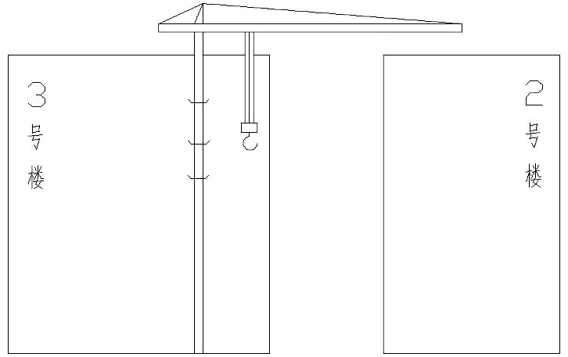

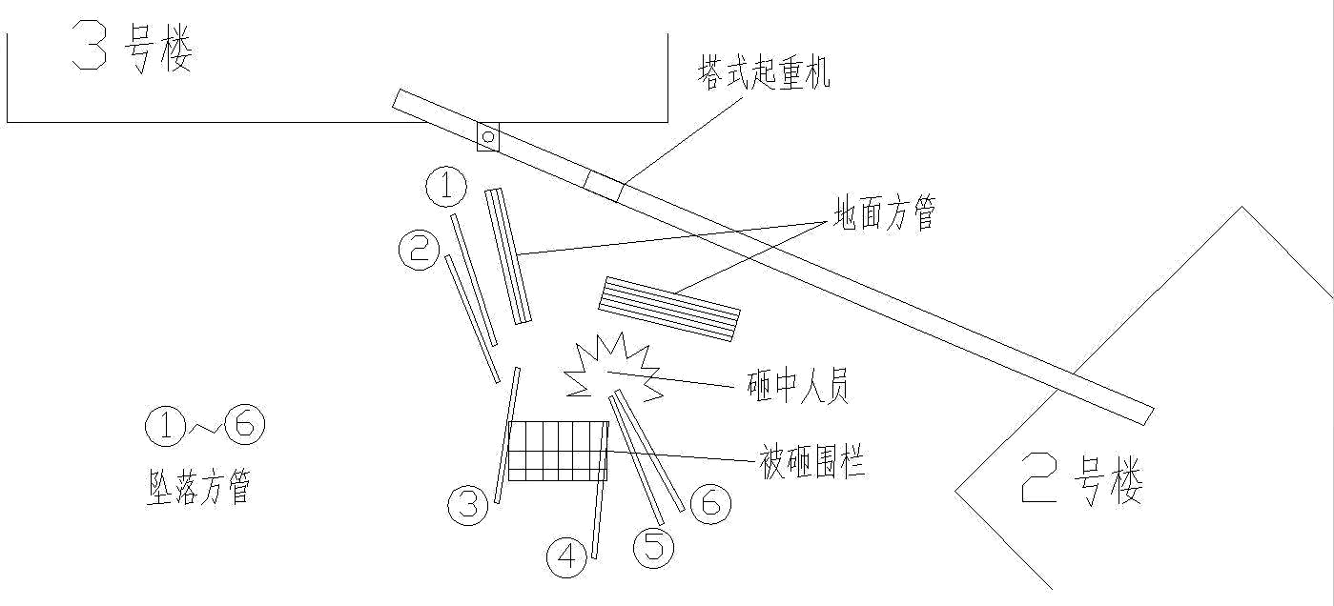

2.地面散落6根方钢，方钢两端的扎带崩断，其中3根方钢呈整体性弧形弯曲变形。方钢一个端面均存在撞击变形痕迹。
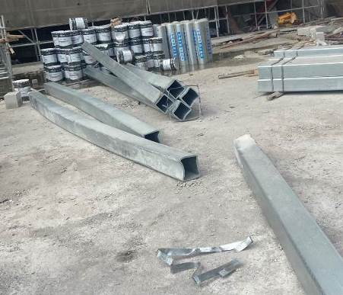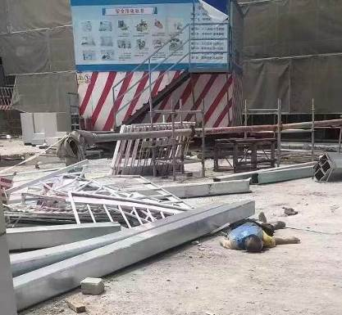
(多根整体弧形变形的方钢)
3.塔吊停于距地约30米处。主臂指向东南的2号楼方向。运行小车中心位于主臂近回转支撑第6根腹杆位置。吊钩下悬挂了一根吊索（索具钢丝绳及卸扣），其下端利用卸扣形成一个活套。
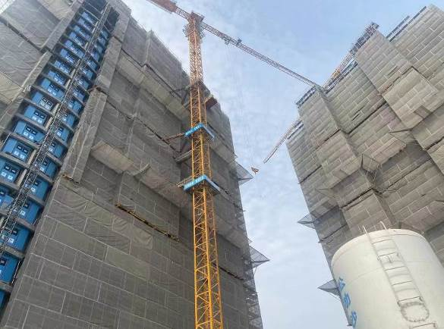
4.悬垂于塔吊吊钩上的一根吊索整体完好，现场见另一根吊索发生了破断。两只卸扣未见连接松动、破坏失效。
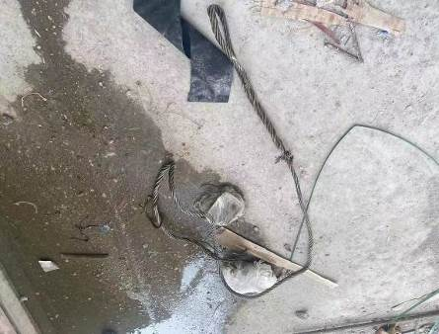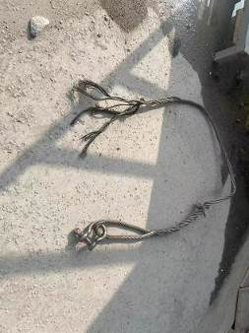
（事故中发生破断的1根吊索）
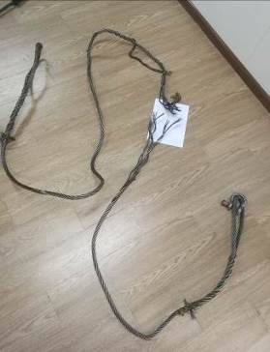
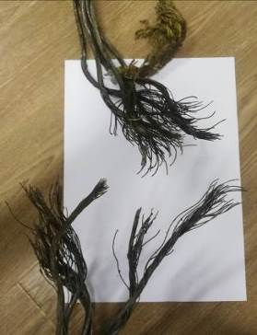
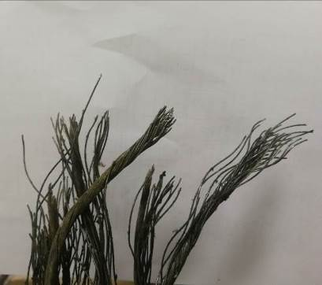
5.破断的钢丝绳破断位置接近全长的中部，钢丝的断口总体较整齐、无发散现象；多数钢丝断口平滑，少部分可见剪切断口，少见颈缩现象的强度破坏断口。

（索具钢丝绳断口整体和局部形貌）
- 检测鉴定情况
1.塔吊检测情况：2022年6月29日，涉事的3#塔吊（设备型号：QTP280（STT253B））通过了上海市建设机械检测中心有限公司检验，并出具了《塔式起重机检验报告》，检验结果为合格。
2.死亡人员鉴定情况：2023年5月26日，上海市公安局徐汇分局出具的《居民死亡确认书》（编号No.2020-3-000084）表明，钟某某因颅脑损伤导致死亡。
- 专家分析意见

1.载荷分析
本次作业时，起吊方钢重量约2t，未超过塔吊最大额定起重能力，不存在超载、超力矩的作业情况。

2.吊索选用分析
本次作业选用两根公称直径18mm、长约6m的吊索，理论分析其承载能力足够（破断拉力为150kN，GB/T20118-2017）、长度合适，除轻度硬化外，无目测可见的显著缺陷。其中1根吊索钢丝绳存在疲劳失效的潜在隐患，并在本次作业过程中发生了疲劳断裂。

3.绑扎方式分析
本次作业采用双肢吊索一端单圈绕过方钢后再通过卸扣回扣到吊索上的绑扎方式，两个吊点接近方钢两端，位于扎带内侧。去除钢丝绳的绑扎长度，吊索与水平面夹角约为50°，单肢吊索受力约为0.65G，即约13.4kN，远低于索具钢丝绳150kN的破断拉力。作业中索具选择、吊点选择和绑扎方式,均未见明显错误。
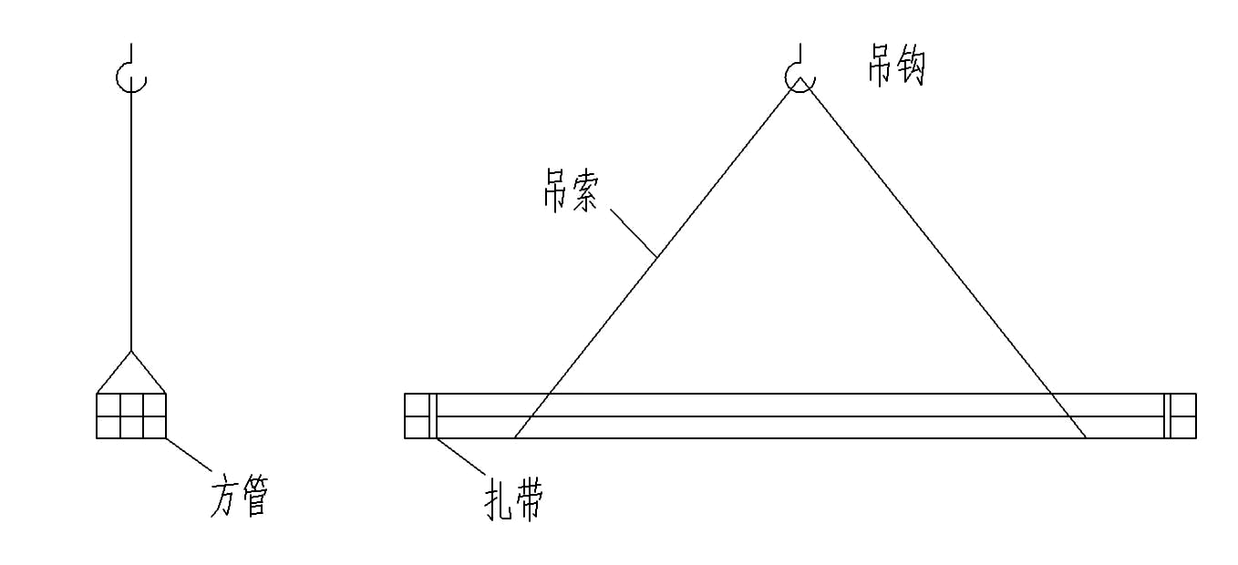
（吊索绑扎方式示意图）

4.方钢起升高度分析
据调查，本次作业计划起升高度为6m，事发时，吊钩高度约为30m。人员闯入直接地影响到信号工对起吊作业的管控。最终，被吊起的方钢因为较高的起升高度积蓄的势能，客观上与其发生坠落后造成伤害后果的严重程度存在关联性。

5.方钢起升线路障碍物分析
经现场勘查，未见方钢在高处的运行线路上存在影响运行安全的障碍物。

6.气象条件分析
查阅事发当日徐汇区天气情况，未见事故发生时段有显著的不利天气因素。
综上，造成方钢坠落的原因主要是钢丝绳疲劳断裂，导致方钢失去约束发生坠落，同时外来人员的闯入影响和干扰了正常的吊装作业，导致方钢起升高度远超计划高度，在客观上增加了方钢坠落后产生伤害的强度。

六、事故原因及性质

（一）事故原因

1.直接原因
吊装作业过程中，吊索发生瞬时疲劳断裂，星芳公司工人钟某某擅自闯入警戒区，方钢在近30m高空失去约束后落地反弹，造成伤亡事故。

2.间接原因
（1）和兴玻璃公司未履行吊装作业报批手续，现场管理人员履职不力，未能及时发现并制止外来人员进入作业区域。
（2）星芳公司现场安全管理不到位，未有效教育和督促作业人员严格执行《塔式起重机操作使用规程》，作业人员安全意识淡薄，违规进入吊装作业区，遭受坠物伤害致死。
（3）星芳公司对吊索的日常维护保养不到位，未落实相关管理制度。

（二）事故性质
经调查认定，和兴玻璃公司“5·26”起重伤害一般事故是一起生产安全责任事故。

七、责任认定与处理建议

（一）对事故责任单位的责任认定及处理建议
1.和兴玻璃公司，安全生产管理工作落实不到位，未能发现并制止外来人员进入作业区域，未能及时消除事故隐患，对事故发生负有责任。
2.星芳公司，现场安全管理不到位，未督促从业人员严格执行操作规程，对事故发生负有责任。
建议区应急局依法对和兴玻璃公司、星芳公司予以行政处罚。

（二）对事故责任者的责任认定及处理建议
1.钟某某，违反《塔式起重机操作使用规程》进入吊装作业区，对事故发生负有责任，鉴于已在事故中死亡，建议不追究责任。
2.金山，和兴玻璃公司现场负责人，未有效督促项目安全生产情况，未能及时消除事故隐患，对事故发生负有责任。
3.窦树军，星芳公司项目经理，项目安全生产第一责任人。安全生产履职不力，未能及时发现作业人员违反操作规程进入吊装作业区的隐患，对事故发生负有责任。
建议区应急局依法对金山、窦树军予以行政处罚。

八、整改建议

（一）吸取事故教训，落实主体责任
相关企业要认真剖析导致事故发生的原因，充分认识并深刻吸取事故带来的教训，认真开展事故隐患排查治理，夯实安全生产各项基础工作。要认真梳理吊装作业各环节，规范管理流程，确保安全管控措施切实落到实处，有效化解风险隐患。

(二)加强人员教育，强化现场管控
相关企业要针对事故易发多发环节加大管理力度，配齐配足现场监管力量，督促安全管理人员切实尽责履职；进一步强化对作业人员安全规章制度和操作规程的教育培训，充分利用视频监控设备、广播等方式加大现场管控，及时制止并纠正违规行为；要根据吊索具的使用年限、工况等判定条件，建立必要的报废制度，确保设施设备良好适宜。

（三）加强监管，消除各类隐患
总包及监理单位要进一步加强对专业分包、劳务分包单位的现场作业管理，督促分包单位落实施工方案及各类危险源防范措施。加大安全检查力度，及时发现和消除事故隐患。
- 调查组成员单位
序号 | 单位名称
1 | 上海市徐汇区应急管理局
2 | 上海市公安局徐汇分局
3 | 上海市徐汇区监察委
4 | 上海市徐汇区总工会
5 | 上海市徐汇区建设管理委员会

